ПОЛОЖЕННЯ

про організацію І міського конкурсу кухарів-юніорів серед школярів

«Стартап у смачну професію»

І міський конкурс кухарів-юніорів серед школярів «Стартап у смачну професію» (далі Конкурс) проводиться в режимі онлайн серед школярів загальноосвітніх шкіл Черкаської області. Конкурс відеороликів приготування страв проводиться в рамках Тижня професійної освіти.
Організатор Конкурсу: Державний навчальний заклад «Черкаське вище професійне училище», вул. Подолінського, 20, м. Черкаси, Україна, 18030.
Інформаційні партнери: Департамент освіти та гуманітарної політики Черкаської міської ради, телеканал «ВІККА».
Тема конкурсу: учасникам пропонується завдання по приготуванню основної страви з яєць та десерту з яблук

І. Мета і завдання конкурсу кухарів-юніорів
- Поширення інформації про здорову корисну їжу серед школярів;
- Креативні змагання обдарованих учнів;
- Формування зацікавленості школярів в виборі робітничих професій ресторанного напрямку;
- Використання нових підходів у профорієнтаційній роботі серед старшокласників;
- Активізація творчості юнацької молоді в кулінарному мистецтві;
- Виявлення та підтримка обдарованих дітей;
- Визначення практичних здібностей та навичок для фахівців і майбутніх працівників ресторанного господарства;
- Залучення творчої молоді до пошукової, дослідницької та творчої роботи;
- Зміцнення творчих та дружніх зв’язків між школярами міста, обмін досвідом;
- Формування сімейного дозвілля, розширення виховних можливостей інформаційних ресурсів;
- Розвиток кулінарного мистецтва та інтеграції у світовий професійний простір.

ІІІ. Учасники конкурсу кухарів-юніорів
І міський конкурс кухарів-юніорів проводиться серед школярів загальноосвітніх шкіл Черкаської області віком від 14 до 17 років (8-11 класи), які захоплюються кулінарним мистецтвом, мають початкові практичні здібності та навички з приготування страв (предмети «Трудове навчання», «Технології»).

ІV. Порядок проведення конкурсу кухарів-юніорів
Конкурс проводиться в режимі онлайн серед школярів в один етап з 23 листопада по 15 грудня 2021 року.
До участі приймаються роботи, надіслані на електронну адресу: dnz.chvpu.21@gmail.com
- Заявка учня на участь в конкурсі;
- Технологічна картка на страву з яєць;
- Технологічна картка десерту з яблук;
- Фото учасника з основною стравою;
- Фото учасника з десертом.
Кожен учень відповідної вікової категорії має право прийняти участь в конкурсі самостійно, обравши цікаву основну страву з яєць та десерт з яблук.
Рекомендовано обирати експертів з числа педагогічних працівників для консультування учасників конкурсу.
Учасник оформляє технологічну картку (вказує рецептуру та послідовність приготування). Відповідно до технологічної картки готує страви, фотографуючи етапи приготування або знімає короткий відеоролик приготування (до 3 хв.). Фото страви потрібно зробити у двох варіантах: конкурсна страва (для технологічної картки) та фото учасника зі стравою.

Роботу потрібно оформити у вигляді рецепту страви на аркушах формату А4, опису технологічного процесу приготування та фотографії приготовленої страви за зразком (додаток 1) і надсилається разом із заявкою на участь учнів (додаток 2) у міському конкурсі кухарів-юніорів електронною поштою.
Рекомендується відеозйомка процесу приготування страви (залучення батьків та родини до творчої реалізації кулінарних уподобань дітей).
Забороняється використання чужих фотографій, зображень поетапного приготування із ресурсів інтернету.
ОБО’ЯЗКОВИМ Є ПРИГОТУВАННЯ ОСНОВНОЇ СТРАВИ З ЯЄЦЬ ТА ДЕСЕРТУ З ЯБЛУК.

V. Критерії оцінювання
- простота приготування страви – 0-10 балів;
- доступність інгредієнтів – 0-10 балів;
- корисність страви – 0-10 балів;
- технологія приготування, використання різних технік приготування – 0-40 балів;
- оригінальність страви – 0-10 балів;
- презентація страви – 0-10 балів;
- оформлення рецептури та опис технологічного процесу – 0-10 балів.

Суб’єктивні критерії оцінювання результатів роботи:
- Візуальна привабливість (колір, баланс/ композиції);
- Стиль та креативність подачі;
- Відповідність сучасним тенденціям;
- Поєднання та гармонія смакових властивостей компонентів страви.

Суддівство.
- Журі: роботу учасників оцінює журі у складі висококваліфікованих незалежних експертів та незалежними експертами від кожної школи.
- Оцінка, виставлена кожним членом журі, є персональною, а загальний результат підраховується головним Експертом. Результати роботи журі оголошуються публічно на сайті училища та інформаційних партнерів конкурсу.
- Переможці конкурсу нагороджуються цінними призами.

УЧАСНИКАМ КОНКУРСУ НАДАЄТЬСЯ ПРАВО ДЛЯ ВСТУПУ ПОЗА КОНКУРСОМ ДО ДНЗ «ЧЕРКАСЬКЕ ВИЩЕ ПРОФЕСІЙНЕ УЧИЛИЩЕ»

VІ. Рекомендації учасникам:

  - Фото страви зробити у двох варіантах: конкурсна страва та фото учасника зі стравою
  - Охайний зовнішній вигляд, бажано формений одяг кухаря
  - Волосся: у дівчат прибране, у хлопців – бажана коротка стрижка.
  - Нігті: доглянуті, без яскравого лаку (у дівчат). Прикраси відсутні. Не допускаються: наручні годинники, інші наручні прикраси.

Додаток 1
до Положення про проведення
конкурсу кухарів-юніорів
З Р А З О К

Технологічна карта на фірмову страву Яблука по-київськи

Сировина | Брутто | Нетто
Яблука свіжі | 90 | 63
Лимонна кислота | 0,03 | 0,03
Яйця | ¼ шт.. | 10
Цукор | 5 | 5
Борошно пшеничне | 4 | 4
Сметана 21 % жирності | 25 | 25
Варення | 10 | 10
Цукрова пудра | 3 | 3
Вихід |  | 100/3

Технологія приготування
Яблука без насіннєвого гнізда і шкірочки бланшують до напівготовності у підкисленій гарячій воді. Потім кладуть на порціонну сковороду, отвори заповнюють варенням, заливають яєчно-сметанною сумішшю і запікають до готовності. Для приготування яєчно-сметанної суміші яєчні жовтки розтирають з цукром і додають борошно. Окремо збивають сметану, білки і з’єднують з жовтками, розтертими з цукром.

Вимоги до якості
Смак яблук - кисло-солодкий.
Колір - на поверхні золотистий, всередині – білий. Консистенція яблук - ніжна, кірочка хрустка.

Правила відпуску
Подають страву у порціонній сковороді, зверху посипають цукровою пудрою.

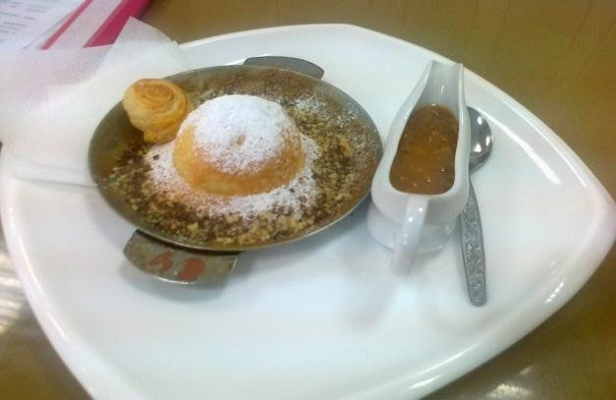

Додаток 2
до Положення про проведення
конкурсу кухарів-юніорів

ЗАЯВКА

на участь у міському конкурсі кухарів-юніорів
Просимо Вас зареєструватися як Учасника конкурсу

- Назва навчального закладу
- Адреса

- Телефон/факс
- е-mail
5. Кількість учасників
6. ПІБ учасника та номінація | 1.
 | 2.
 | 3.
 | і т.д.
- Відповідальна особа (експерт школи)

- Контактний телефон, е-mail

Додаток 3
до Положення про проведення
конкурсу кухарів-юніорів
З Р А З О К

Технологічна карта на фірмову страву Яблука по-київськи
Сировина | Брутто | Нетто
Яблука свіжі | 90 | 63
Лимонна кислота | 0,03 | 0,03
Яйця | ¼ шт.. | 10
Цукор | 5 | 5
Борошно пшеничне | 4 | 4
Сметана 30 % жирності | 25 | 25
Варення | 10 | 10
Цукрова пудра | 3 | 3
Вихід |  | 100/3

Технологія приготування
Яблука без насіннєвого гнізда і шкірочки бланшують до напівготовності у підкисленій гарячій воді. Потім кладуть на порціонну сковороду, отвори заповнюють варенням, заливають яєчно-сметанною сумішшю і запікають до готовності. Для приготування яєчно-сметанної суміші яєчні жовтки розтирають з цукром і додають борошно. Окремо збивають сметану, білки і з’єднують з жовтками, розтертими з цукром.

Вимоги до якості
Смак яблук - кисло-солодкий.
Колір - на поверхні золотистий, всередині – білий. Консистенція яблук - ніжна, кірочка хрустка.

Правила відпуску
Подають страву у порціонній сковороді, зверху посипають цукровою пудрою.

Інструкційно-технологічна картка на страву: «Яблука по-київськи» В.С.Доцяк «Українська кухня, стор. 450
Завдання: Приготувати «Яблука по-київськи», з дотриманням вимог до якості сировини, технологічних вимог, санітарно-гігієнічних норм та вимог охорони праці.
Набір сировини: яблука, варення , сметана(30% жирності) , борошно пшеничне, цукор , яйця, кислота лимонна; цукрова пудра
Посуд та інвентар: жарова шафа, виробничий стіл, миска, ложка, виїмка для видалення насіннєвого гнізда, кухарська трійка ножів, порційна сковорода, пергамент.

Послідовність виконання роботи
- Яблука миють, видаляють насіннєві гнізда
- Обчистити яблука від шкірки
- Видалити насіннєве гніздо
- Бланшувати до напівготовності в підкисленій гарячій воді
- Покласти на порціонну сковороду
- Отвори, що утворилися, заповнити варенням
- Приготувати яєчно-сметанну суміш
- Яєчні жовтки розтерти з цукром
- Додати борошно
- Збити сметану
- Збити білки
- З'єднати з розтертими жовтками окремо збиті білки та сметану.
- Залити яєчно-сметанною сумішшю
- Запікати в жаровій шафі до готовності
- Подавати страву в порціонній сковороді, зверху посипавши цукровою пудрою.
Набір сировини

Назва сировини | Витрати сировини на 1порцію, г
 | Брутто | Нетто
Яблука | 90 | 63
Варення | 10 | 10
Сметана 30% жирності | 25 | 25
Борошно | 4 | 4
Цукор | 5 | 5
Яйця | 0,25 шт. | 10
Кислота лимонна | 0,03 | 0,03
Маса запечених яблук | - | 100
Цукрова пудра | 3 | 3
Вихід |  | 100
Правила подачі
Подавати страву в порціонній сковороді, зверху посипати цукровою пудрою.
Порційну сковороду поставити на підставну тарілку, накриту паперовою серветкою.
Вимоги до якості
Зовнішній вигляд – форма яблук збережена, кірочка підрум’янена рівномірно, пропечені.
Смак – в міру солодкий з присмаком варення та цукрової пудри.
Запах – приємний, запах яблук.
Колір – відповідає сорту яблук, кірочки - золотистий.
Консистенція - м’яка.

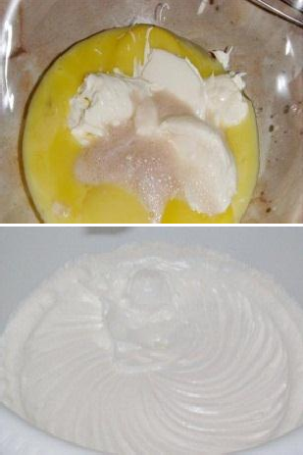
Інструкційно-технологічна картка
ПОЕТАПНЕ ПРИГОТУВАННЯ «ЯБЛУК ПО-КИЇВСЬКИ»

Порядок приготування  страви | Вказівки і пояснення | Малюнок
Відібрати яблука | калібровані | 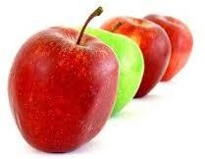
Обчистити | від шкірочки середнім ножем кухарської трійки «С» | 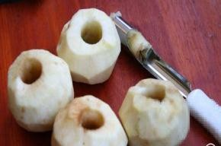
Видалити | насіннєве гніздо
Бланшувати | у підкисленій воді | 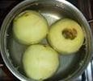
Викласти | на порційну сковорідку і заповнити отвори варенням | 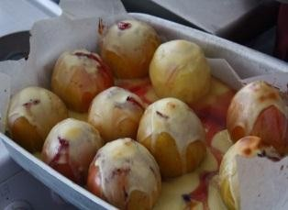
Залити | яєчно-сметанною сумішшю
Запекти | в жаровій шафі | 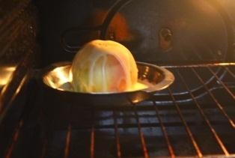
Приготування яєчно-сметанної суміші:
Розтерти | яєчні жовтки з цукром | 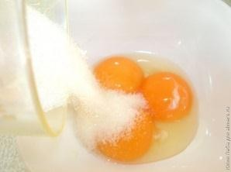
Додати | борошно
Збивають | білки до густої піни
Збивають | сметану
Додати | Збиті білки, збиту сметану

Додаток 4
до Положення про проведення
конкурсу кухарів-юніорів

ПРАВИЛА ТЕХНІКИ БЕЗПЕКИ
  - Загальні положення
1.1. До виконання конкурсних робіт кухаря допускаються особи, що вміють працювати:
- на електромеханічному обладнанні для кухні;
- на електричних плитах, а також, що пройшли навчання з охорони праці, пожежної безпеки, вступний, первинний інструктаж на робочому місці і ознайомлені з даними правилами.

  - Вимоги безпеки перед початком роботи
2.1 Правильно одягти спецодяг:
- волосся сховати під головний убір, рукава одягу застебнути біля зап'ясть рук;
- не заколювати спецодяг голками, шпильками, не тримати в кишенях гострі предмети.
2.2 Оглянути робоче місце, прибрати всі зайві речі, що заважають працювати.
  - Перевірити справність кухонного інвентарю, обладнання, пристосувань.
2.4 Перевірити наявність гумових килимків під ногами біля кухонного обладнання.
  - Перевірити справність необхідних для роботи інструментів і пристосувань.
  - Переконатися у відсутності оголених кінців електропроводів.
  - Перевірити роботу механічного обладнання.

  - Забороняється:
  - Робота пекарських шаф при відсутності в камерах подових листів не допускається.
  - Ручки пекарських шаф повинні мати ізоляційне покриття.
  - При випіканні виробів необхідно користуватися рукавицями.
  - Не дозволяється робота шаф з несправними терморегуляторами та пакетними вимикачами.
  - Дверцята камер повинні щільно закриватися.

  - Вимоги безпеки під час роботи

Кухар зобов'язаний:
  - Зберігати своє робоче місце в чистоті, негайно прибирати з підлоги розсипані (розлиті) продукти і не допускати зайвих запасів продуктів на робочому місці.
  - Вмикати обладнання в мережу сухими руками, вмикати і вимикати з допомогою кнопок "Пуск" і "Стоп".
  - Не залишати без нагляду працююче обладнання.
  - Дотримуватися вимог заводської документації на експлуатацію.
  - Слідкувати, щоб ножі мали гладенькі, зручні, міцно насаджені ручки.

Кухар, працюючий біля плити, зобов'язаний:
  - Розташовуватися на безпечній відстані при відкриванні дверцят камери пароконвектомату.
  - Поверхня кухонної плити повинна бути рівною, без виступів та тріщин.
  - Пересувати посуд, по поверхні плити, обережно без ривків і великих усиль.
  - Слідкувати за тим, щоб поставлені на плиту жири для розігрівання не спалахнули від високої температури.
  - Заливати жир до жаровні (сковороди) до її ввімкнення.
  - Завантажувати і розвантажувати обсмажені продукти із фритюрниці у металевій сітці.
  - При смаженні котлет та інших напівфабрикатів класти їх з нахилом від себе.
  - Зливати масло із ванн тільки після вимкнення фритюрниці з мережі.
  - Складати напівфабрикати на розігріті сковороди і листи рухом "від себе".
  - Слідкувати, щоб при кипінні вміст не виливався через край каструлі. При сильному кипінні зменшити вогонь.
  - При перенесенні гарячої їжі не притуляти каструлю до себе.
  - Кришку гарячого посуду брати рушником і відкривати рухом "на себе".
  - Сковороду ставити і знімати спеціальними пристосуваннями з дерев’яними ручками.
  - Припинити роботу при виявленні несправності.

  - Вимоги безпеки по закінченні роботи
По закінченні роботи кухар зобов'язаний:
  - при роботі біля електроплити - чистити і мити тільки що вимкнене обладнання лише після охолодження;
  - вимкнути газове і електричне обладнання;
  - Весь кухонний посуд, інструмент помити і розставити на свої місця;
  - Прибрати своє робоче місце.

  - Вимоги безпеки у аварійних випадках

  - При отриманні травми або нещасному випадку негайно звернутися до головного експерта, який надасть потерпілому першу медичну допомогу, повідомити про це експерта.
  - У випадку виникнення пожежі викликати службу порятунку за телефоном "101", повідомити адміністрацію, прийняти міри по ліквідації пожежі, використовуючи первинні засоби пожежогасіння.
  - При несправності, поломці кухонного обладнання припинити роботу на ньому, повідомити безпосереднього експерта.

